 |  |  | 
 | 沃信科技  SQL性能监控产品操作说明书  文档版本 | Error: Reference source not found
 | 发布日期 | Error: Reference source not found11
 | 沃信科技有限公司

版权所有 © 沃信科技有限公司。 保留一切权利。
非经本公司书面许可，任何单位和个人不得擅自摘抄、复制本文档内容的部分或全部，并不得以任何形式传播。

商标声明
和其他沃信商标均为沃信科技有限公司的商标。
本文档提及的其他所有商标或注册商标，由各自的所有人拥有。

注意
您购买的产品、服务或特性等应受沃信公司商业合同和条款的约束，本文档中描述的全部或部分产品、服务或特性可能不在您的购买或使用范围之内。除非合同另有约定，沃信公司对本文档内容不做任何明示或默示的声明或保证。
由于产品版本升级或其他原因，本文档内容会不定期进行更新。除非另有约定，本文档仅作为使用指导，本文档中的所有陈述、信息和建议不构成任何明示或暗示的担保。

沃信科技有限公司
地址： | 深圳市南山区振业国际商务中心2803 邮编：518000
网址： | http://www.woxintech.com
客户服务邮箱： | info@woxintech.com
客户服务电话： | 18123918490
客户服务传真： | 18123918490

前 言
修改记录
修改记录累积了每次文档更新的说明。最新版本的文档包含以前所有文档版本的更新内容。
需要了解的相关知识
- Linux操作系统
- Oracle数据库
- db2数据库

如果您在使用本手册或者系统应用过程中有任何意见和建议，欢迎提出，我们会努力提高产品和服务质量，我们衷心感谢各位用户对我们工作上支持！

目录
前 言 v
修改记录 v
需要了解的相关知识 v
目录 vi
1 产品介绍 1
2.1 功能介绍 1
2.2典型应用 2
2.3 X0数据库透视录像仪部署方案 2
2 X0服务器启动 3
2.1 启动集中管理服务进程 3
2.1.1 后台服务进程启动 3
2.1.2 前台界面的启动 3
2.2 注册登陆 4
2.2.1 申请账户 4
2.2.2 登录 4
3 X0作业监控管理 5
3.1 作业创建(后台创建） 5
3.1.1 编写配置文件 5
3.1.2 创建作业 5
3.2 抓包、分析、删除 5
3.3 作业监控 7
3.3.1 数据库异常监控 7
3.3.2 报警信息导航 8
3.3.3 报警信息发送方式 9
4 基础数据展示 10
4.1 仪表盘 10
4.2 历史一览图 11
4.3 历史比对 12
4.4 SQL聚类 13
4.5 热点分布 14
4.6 节点监控 15
5 附录 16

产品介绍
沃信X0数据库上线演习系统是基于数据库网络包的数据库运行维护分析软件，包括了网络抓包，SQL语句分析，数据统计，数据比较分析等功能。X0数据库上线实战演习系统是由抓包模块，网络包分析模块，SQL语句分析模块，交易分析模块，调度模块，报表生成等模块组成的。

2.1 功能介绍
交易重现
透视认知软件通过抓包获取数据库的数据信息，将网络包解析成SQL语句，并按 照交易、连接进行分组，能将各种不同类型的SQL语句INSERT，UPDATE,DELETE,SELECT语句等进行正确的解析，通过聚类分析出生产环境下数据 库是否发生异常以及隐患。
SQL语句分析和优化
对生产数据库中出现的异常SQLCODE的现象进行跟踪，对语句响应时间过长等情况进行分析，对哪些语句执行失败进行统计，帮助DBA提出SQL语句优化建议，避免数据库出现进一步故障。
数据库网络性能监控
传统的数据库状态监控都是分析数据库服务器的指标，这属于数据库厂商提供的内容，他反映的是数据库内部运行的情况，但是X0的部署是网络层面的，不需要在任何生产系统安装任何代码，不会对生产系统造成任何压力，同时对网络端口进行监控，对网络层故障以及数据库处理能力进行第三方监控，能客观反映数据库实时运行状态。

2.2典型应用
生产数据库故障分析
SQL语句分析和优化
数据库环境调整验证
减少DBA技改
数据库网络性能监控

2.3 X0数据库透视录像仪部署方案

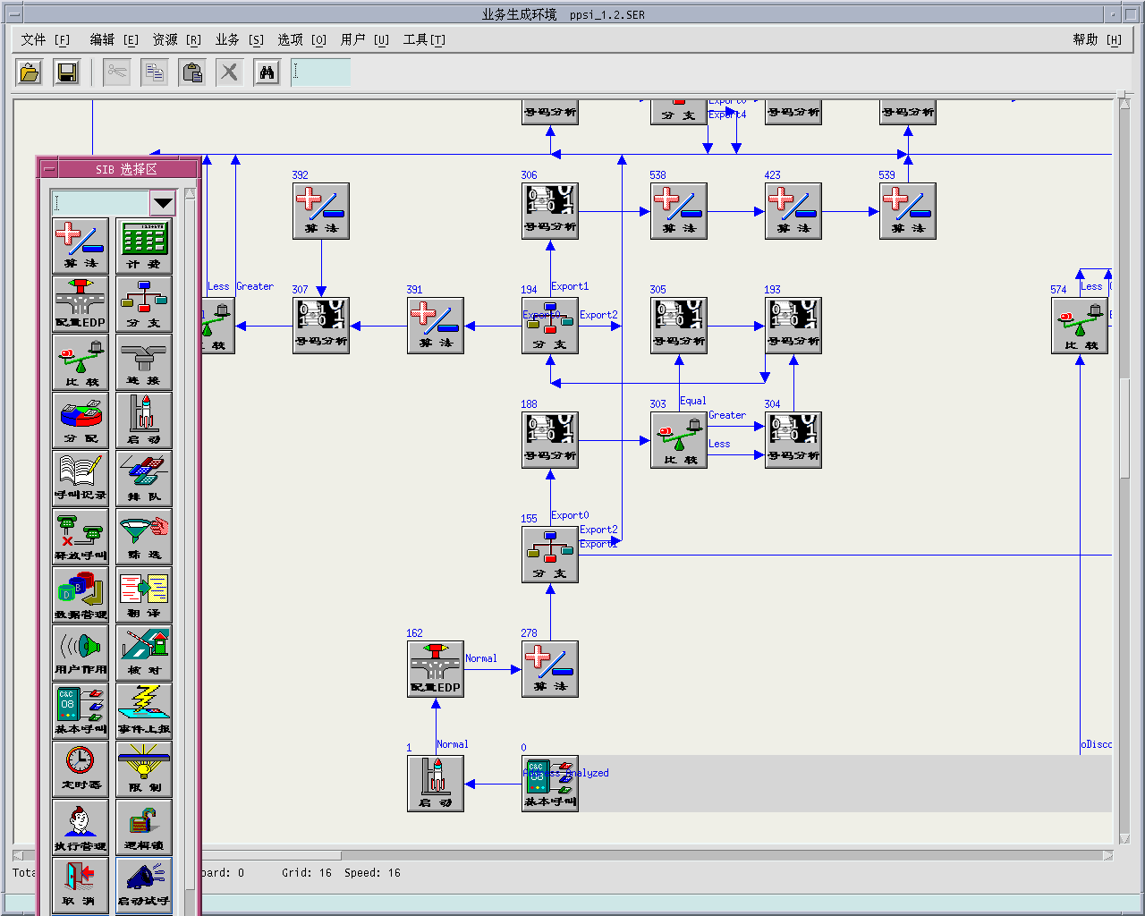


应用服务器(Linux/Vm)
数据库服务器(AIX/Linux/Vm)
8583/xml/…
Oracle
AWR
ASH
ADDW
应用分析服务器
(Linux/Vm)
管理终端
(Windows/Linux)
其他关联系统
交换机
IBM DB2
snapshot
db2diag
….
端口镜像

X0服务器启动

启动集中管理服务进程

后台服务进程启动
1、将安装包mv至指定目录，解压X0程序包：tar -zxvf X0.tar.gz
2、后台运行脚本（X0目录下）：start.sh
4、查看后台运行情况：ps -ef | grep wx
结果显示如下即为启动成功：
wx 8434 1 5 10:36 pts/2 00:00:00 ./wxBusSvr *:6379
wx 8435 1 0 10:36 pts/2 00:00:00 ./wxWeb
wx 8490 1 0 10:36 pts/2 00:00:00 ./wxQSche

前台界面的启动
启动Firefox浏览器，输入网址信息，格式为：IP地址：端口号
IP地址：开启wxWeb服务器的IP，如果在本机上开启，IP可为127.0.0.1
端口号：固定为8080
Eg:192.168.1.106:8080 (wxWeb在192.168.1.106上开启)
127.0.0.1:8080 (wxWeb在127.0.0.1上开启)

注意：前台界面是在wxBusSvr进程wxWeb进程和QSche进程都运行后才能启动的。如果 wxWeb进程不存在，那么X0的登陆界面就无法启动。

注册登陆

申请账户
初次登陆没有帐号和密码，需要先向管理员申请账户和密码，然后进行登录操作如下图所示：

登录
使用firefox浏览器访问10.0.187.198:8080，输入账号和密码点击登录（用户：woxin;密码：Wx#2019）即可进入系统
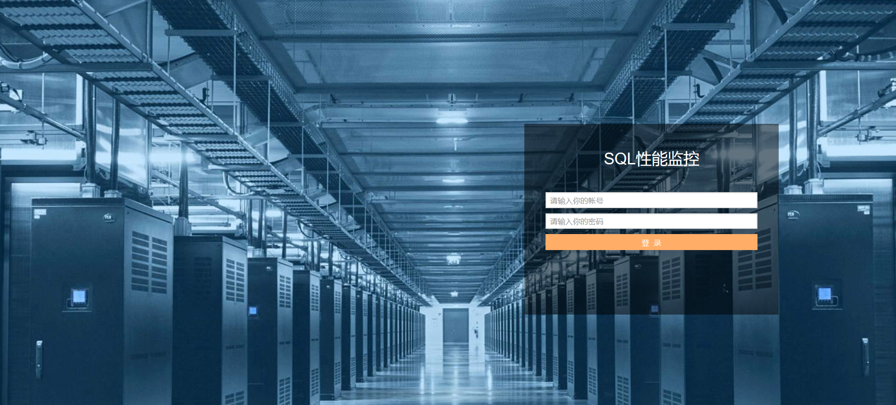

X0作业监控管理

作业创建(后台创建）

确定数据库流量
- 根据DBA的要求确定数据库的IP,PORT，并申请流量的导入（可以查看TAP设备对应表确定使用的抓包服务器）
- 使用tcpdump在对应的抓包服务器上进行抓包（sudo tcpdump -i eth1 host ip and port port),查看流量是否到位

编写配置文件
进入配置文件目录/wx/X0/，打开文件 vi jobset.cfg
将需要创建的数据库安装下面的格式说明填写(用“|”作为分割）
数据库名|数据库IP|数据库端口|数据库类型（DB2)|抓包IP|抓包端口|抓包网卡|是否需要SUDO|分析IP|分析端口|抓包服务器用户密码

创建作业
- 分别登入抓包服务器，启动调度程序 cd wxX0/ ;./wxQSche
- 登入WEB服务器,启动创建作业的脚本 cd wxX0/ ; sh creatjob.sh dbname

抓包、分析、删除
作业创建完成后会进入业务系统界面，展示监控的所有业务，图中分数表达式中分母表示该业务系统已部署的数据库数量，分子表示运行正常（无报警、无警告、无提醒）的数据库数量。
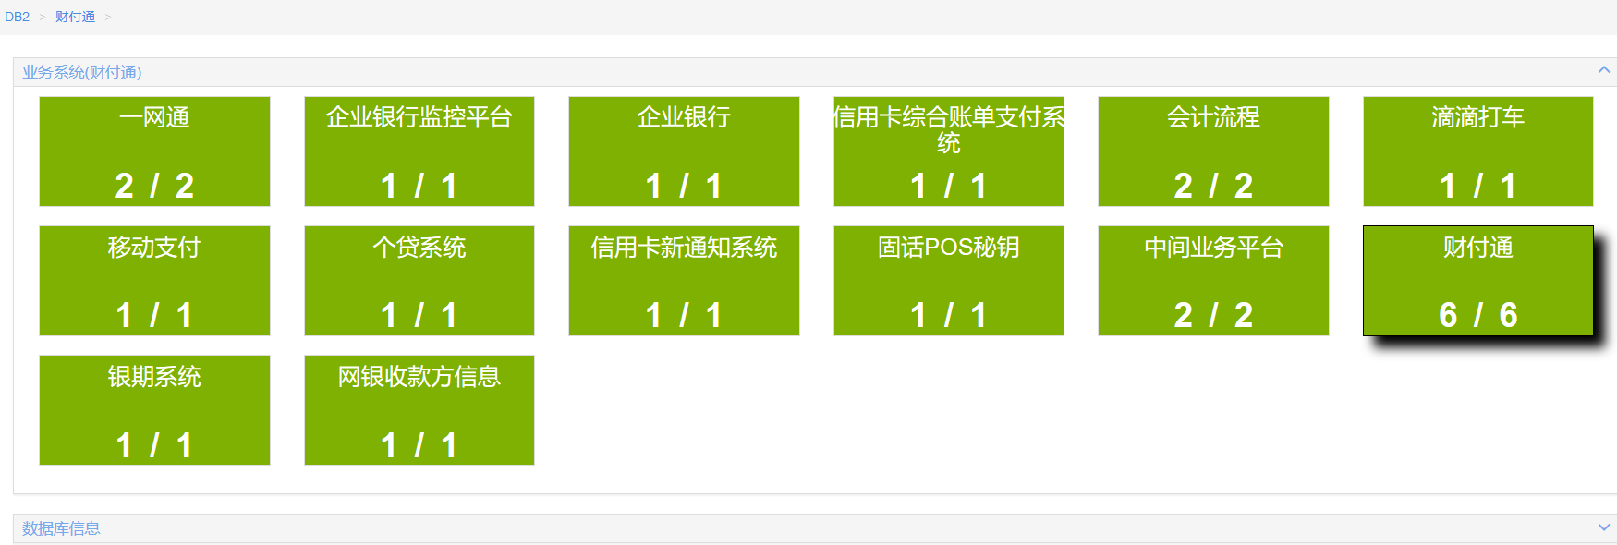
选中某一业务系统会展示业务系统下的所有数据库，以财付通为例（图中为展示需要采用统一IP）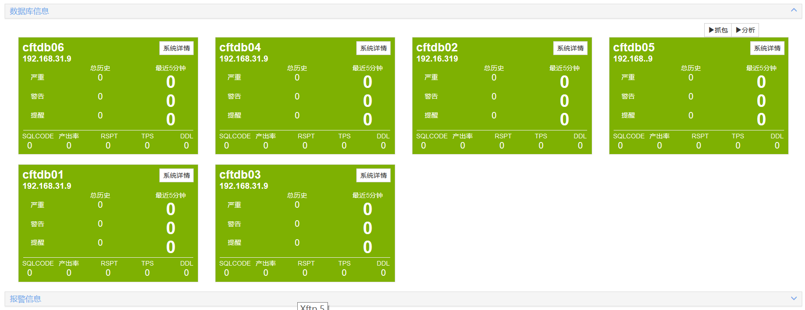
启动作业：选中业务系统后会出现业务系统下的数据库信息，选中数据库，出现阴影说明该数据库被选中，如下图所示，点击右上角的抓包按钮会提示用户输入抓包服务器的密码，启动抓包后点击分析即可。
作业的创建和启动目前已完成。
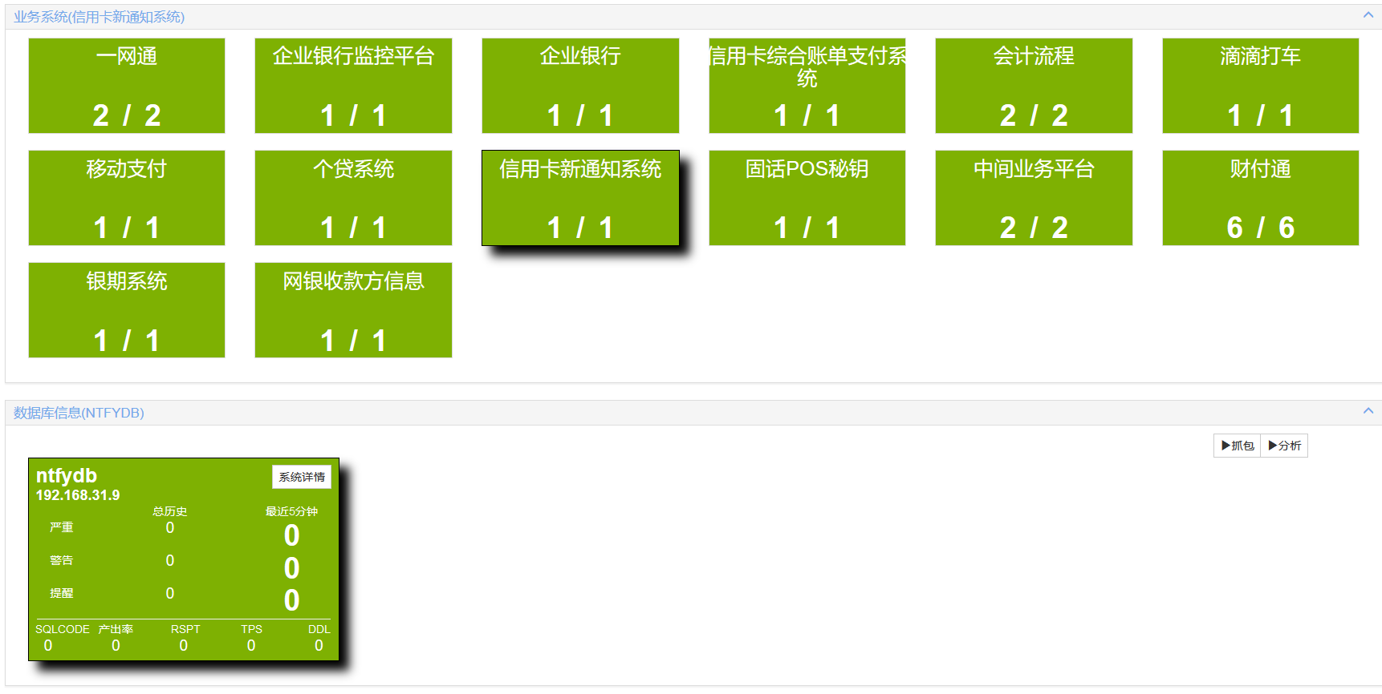
点击抓包后提示用户输入抓包服务器密码的输入框
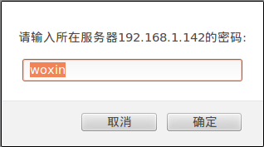

作业监控

数据库异常监控
启动作业后就开始对数据库进行监控，主界面中实时监控作业的报警状态，如果5分钟内出现报警，作业图标立刻变为红色提醒DBA关注，如下图所示。作业图标在5分钟内无异常时则为绿色，5分钟内有警告或提醒信息时为黄色。
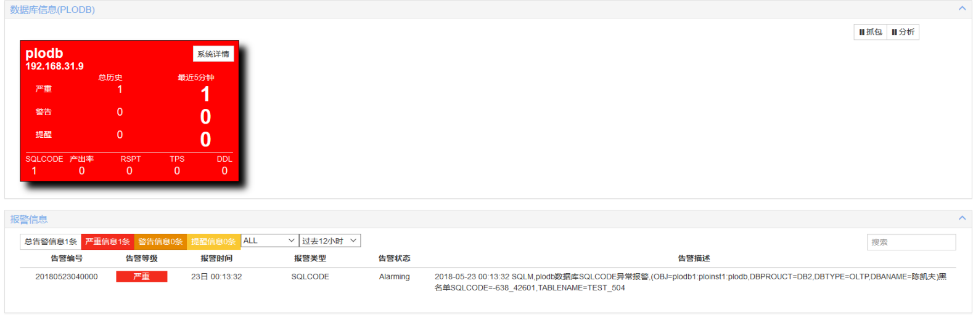

报警信息导航
双击报警信息的详细内容即可跳转到该条报警信息所在的交易，如下图所示
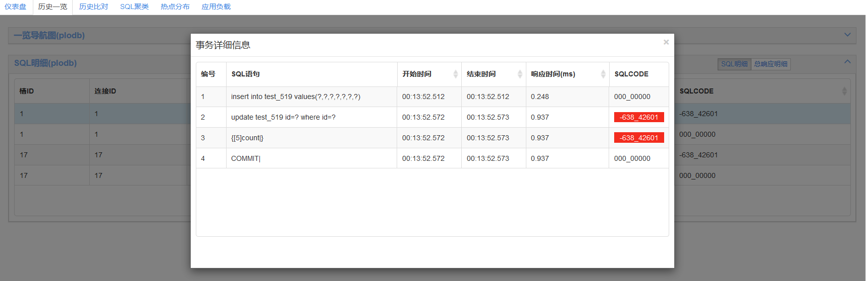
双击语句所在的行可导航到展示该类SQL语句响应时间TOP30的界面，如下图所示
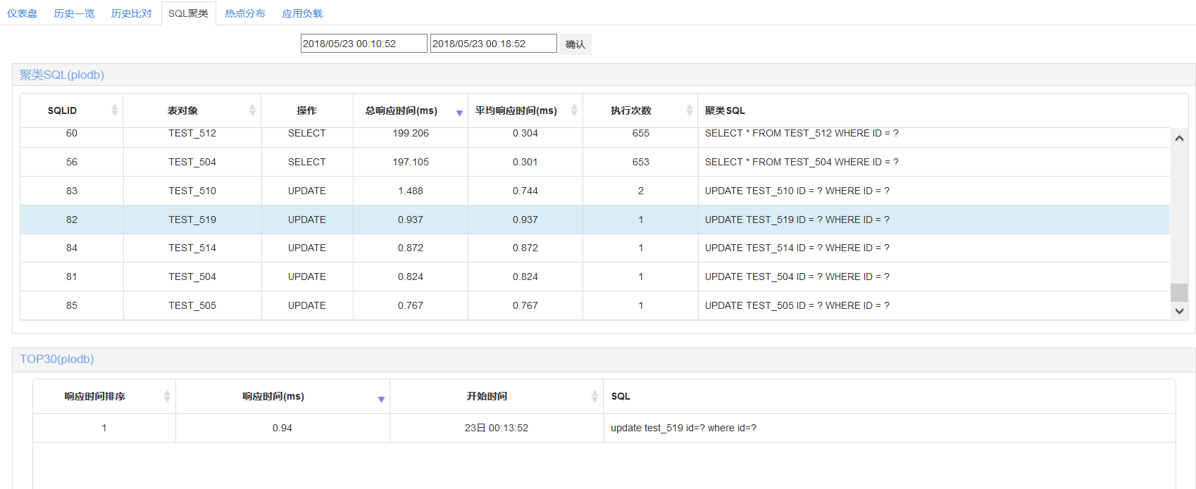
测试案例中，该类update语句只执行了一次，所以显示了一条，当该类执行次数大于或等于30次时则显示30条，不足30条，执行了多少次就显示多少条，如下图所示。
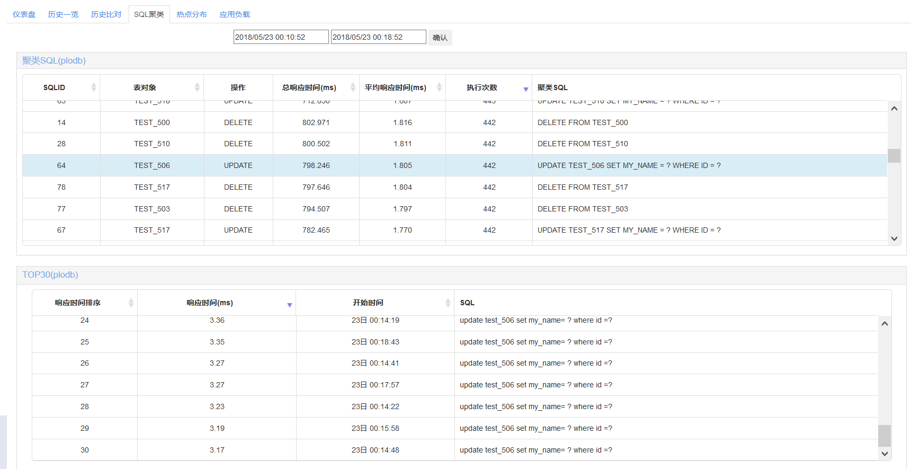
该图可显示某类语句的响应时间最长的前30条语句。

报警信息发送方式
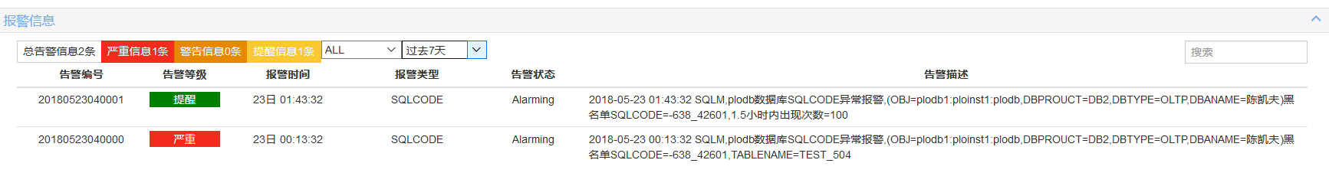
报警发送的方式为：当首次出现异常SQLCODE时立即进行报警，发送报警信息到集中事件平台，通知DBA处理，如果该类SQLCODE告警1.5再次发生，不再发送报警信息，只统计报警次数。以此类推，分别在报警出现后的1.5小时、4小时、12小时时发送报警再次出现的次数，12小时后清空报警信息。 2：报警的时间的默认间隔是：1.5h、4h、12h,支持指定报警时间间隔，报警的时间间隔可以设置

基础数据展示

仪表盘
点击系统详情，跳转至该作业下的仪表盘，表示当前数据库的运行情况。该界面可暂时数据库的产出率、响应率、成功率、事务量（TPS）、语句响应时间、异常SQL占比、SQLID响应时间变化趋势、连接数、TOP10慢SQL等。
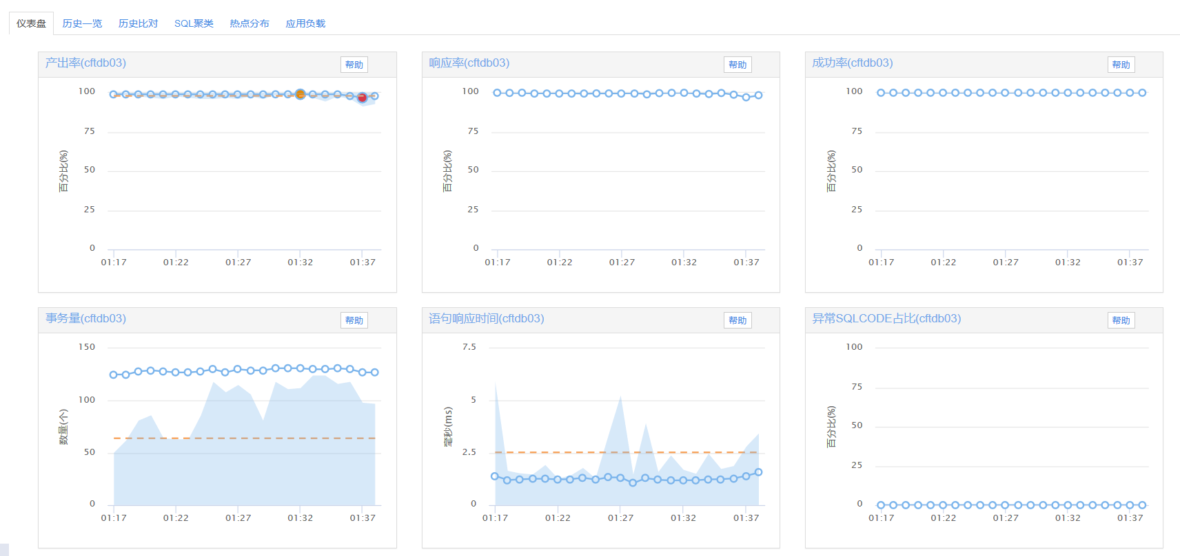
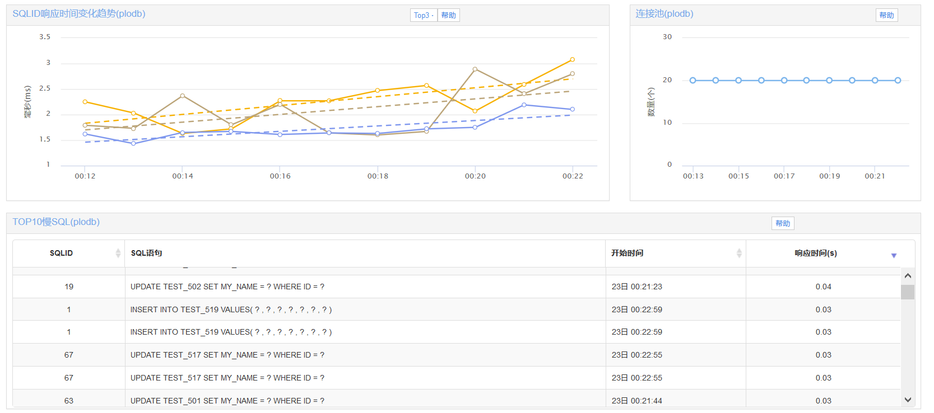

历史一览图
一览导航图可暂时一段时间（时间范围可以选择）内数据库的TPS、SPS、平均TPS、连接数、异常SQLCODE等，点击总TPS图会展示框内某段时间内的详情，
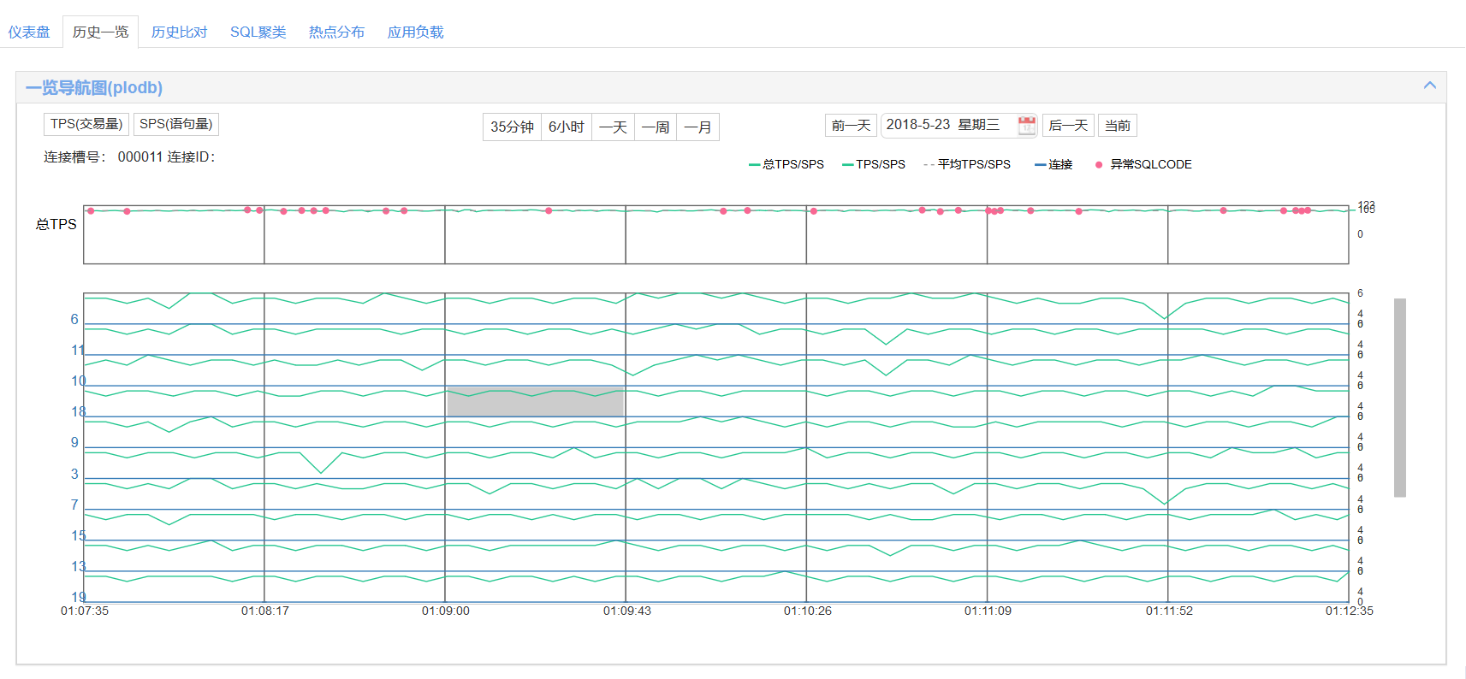
点击详情图会展示该段时间内的所有事务及语句，即SQL明细
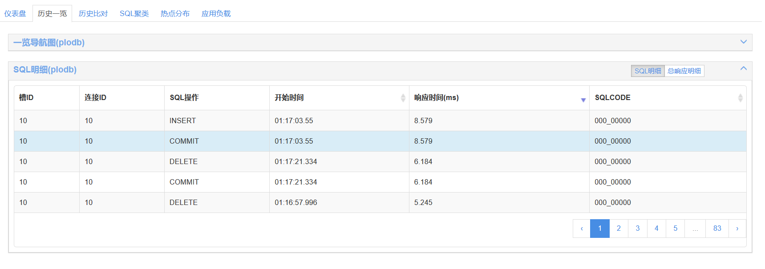
点击任意一条SQL，会展示该条SQL所在的事务的详细信息：SQL语句信息、语句启止时间、响应时间等
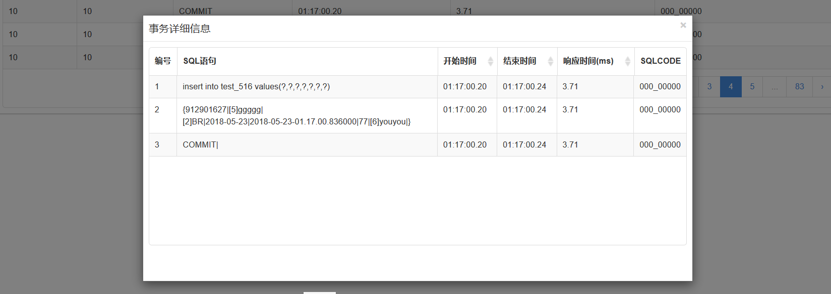

历史比对

历史一览默认展示当前时间和前一天统一时刻的数据库状态对比图，时间范围也可以自定义
展示内容包括：整库事务响应时间、整库SQL响应时间、SQLID响应时间、产出率、响应率、产出率、丢包率、事务成功率、异常SQLCODE占比、事务量（TPS）、语句量（SPS）等。该页面可用于展示两个不同时间的数据库状态，用于对比数据库有无异常。
下图展示了整库事务响应时间和SQLID响应时间对比情况：

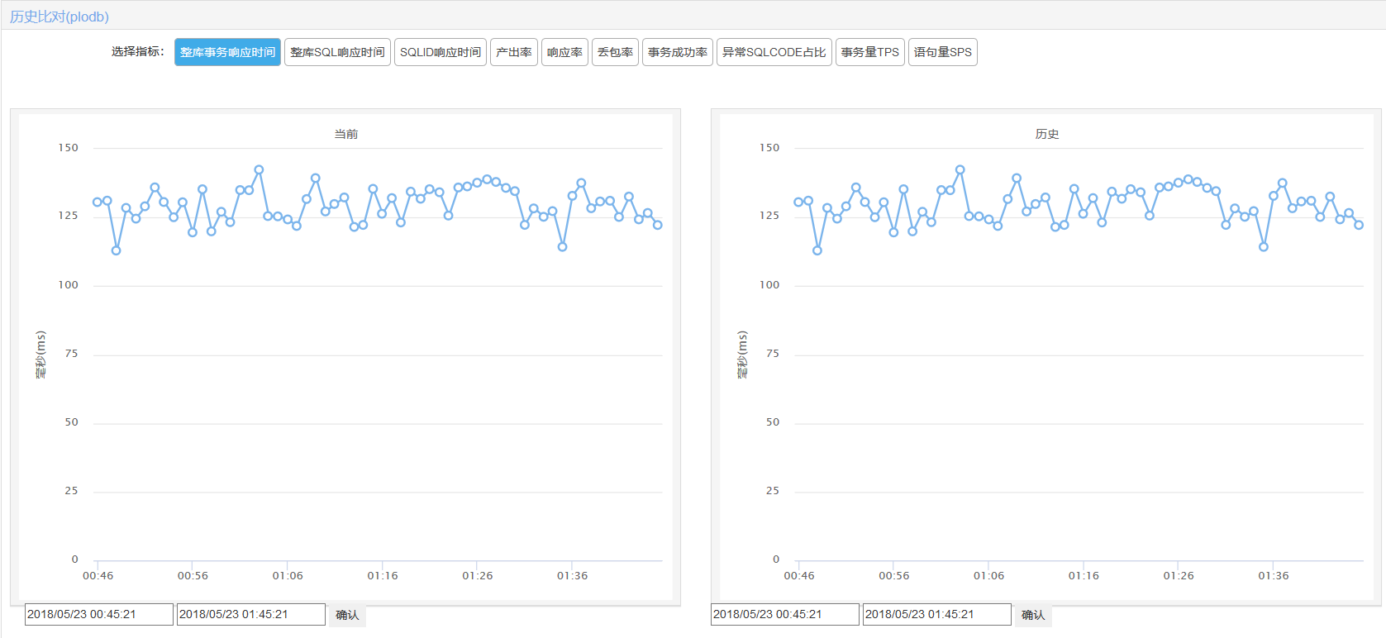
SQLID响应时间对比图，选中某条SQLID后会展示该条SQLID不同时刻的响应时间变化
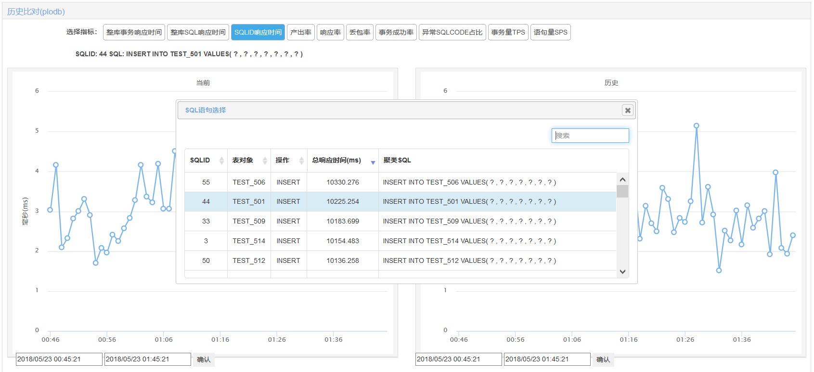

SQL聚类
该图展示的数据：后台对数据库出现的所有SQL语句进行脱敏聚类，展示选中的SQLID的响应时间最长的30条记录。如果执行次数少于或等于30，则展示所有的记录；执行次数大于30条，则只展示响应时间最长的30条几录。
如下图所示：

热点分布

该页面显示选中的SQLID的TOP慢SQL的字段值和字段值分布图
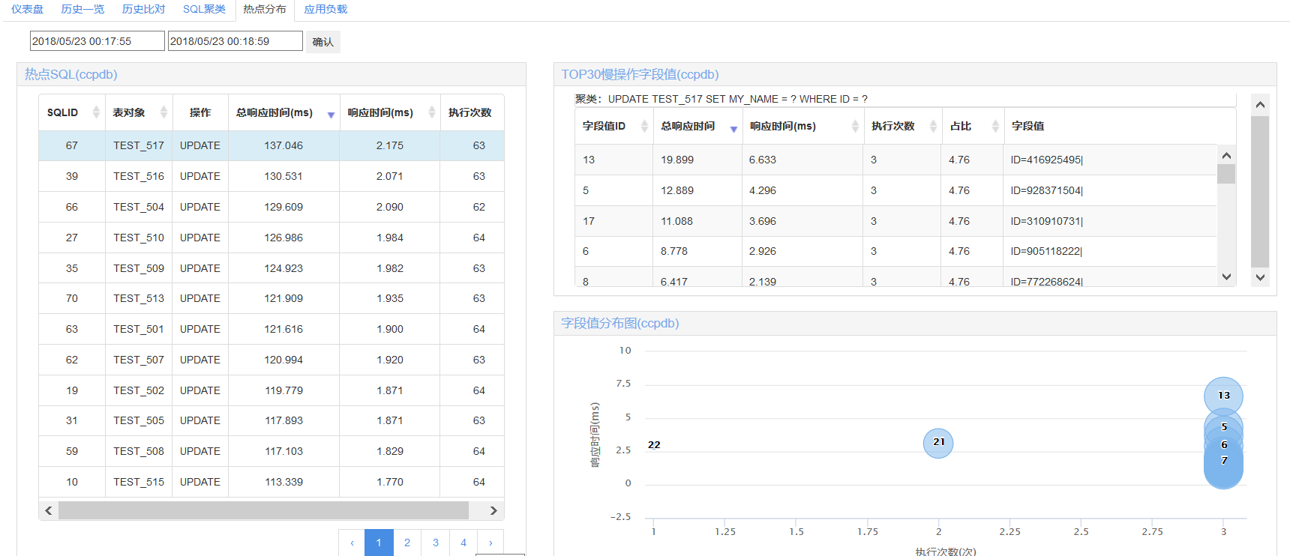
鼠标放在气泡图的点上会显示该字段值的详细信息：执行次数、响应时间、占比、字段值
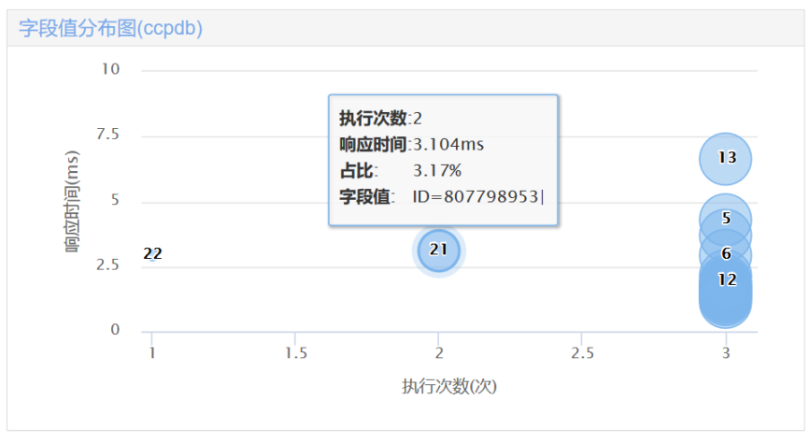

节点监控
该图展示的是数据库及连接数据库的所有应用的产出率、事务量、响应时间等信息，选中拓扑图中的数据库就会显示数据库的信息，选中应用就会展示应用的信息。
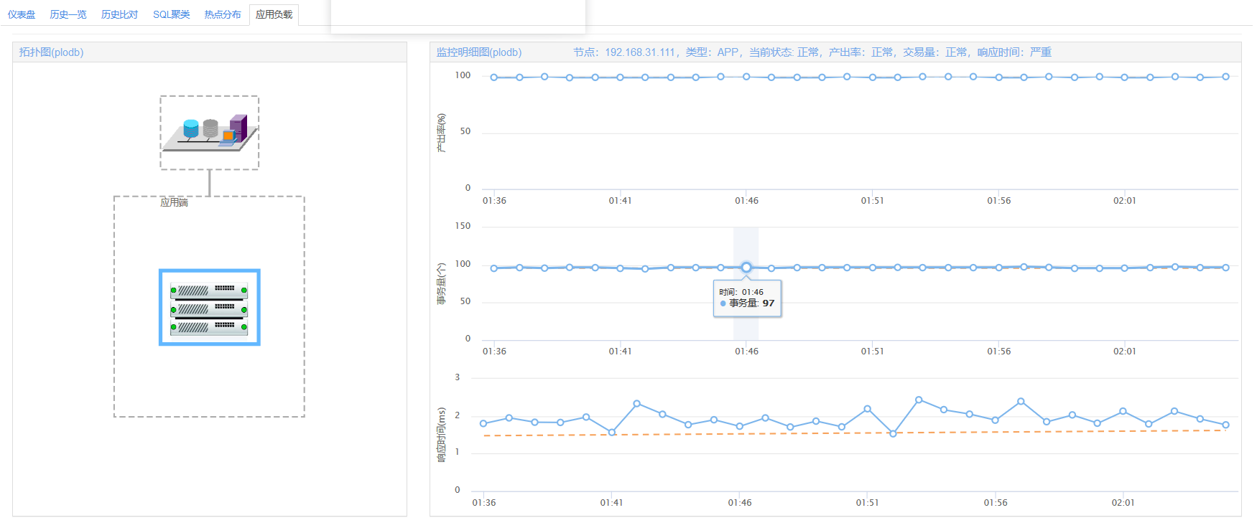
该图会提示当前节点状态是正常还是异常，展示在界面上提醒用户关注。

以上是SQL性能监控（X0）产品的使用说明书，如有疑问欢迎及时提出。

附录
附录一：sql性能监控部署列表

